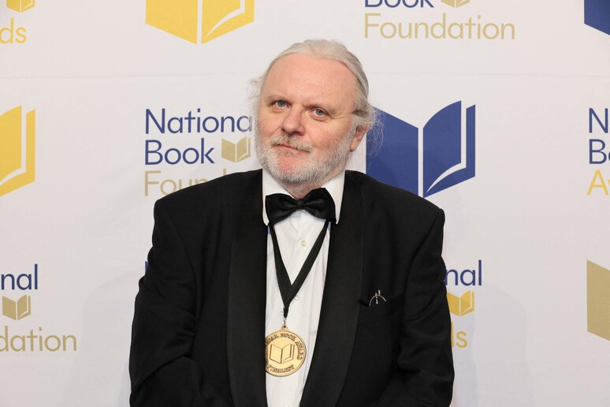
Jon Fosse ha vinto il Premio Nobel per la Letteratura 2023, che gli è stato assegnato dall’Accademia Svedese per «la drammaturgia e la prosa innovative che danno voce all’indicibile».
Fosse è uno scrittore norvegese autore di romanzi, drammi teatrali, saggi, poesie e libri per ragazzi. Ha 64 anni ed è anche un traduttore molto noto nel suo paese. In Italia non è altrettanto conosciuto. I suoi libri sono stati tradotti in più di 50 lingue e nel 2020 e 2022 è stato candidato all’International Booker Prize importante premio letterario per la narrativa tradotta in inglese.

